DX DIFERENCIAL | CLÍNICO | RADIOLÓGICO | HISTOLOGICO
Condrosarcoma mesenquimal | 20-40 años  Metafisario | Radiodensidades en anillo o palomita maíz escasas  Reaccion perióstica agresiva o no presente  Frecuente masas de partes blandas | Dos componentes diferenciados transición abrupta o gradual  SOX9 + FLI 1-  CD99, Desmina +  Glucúgeno +  HBA71 -
Sarcoma de EWING | <20 años  Metafisisaria/diafisario | Frecuente masas de partes blandas  No calcificaciones  Osificación reactiva en forma de capas de cebolla/sol naciente | Componente de células pequeñas azules  No producen osteoide  Glucogeno +  HBA 71 +  SOX9 - FLI 1+
Osteosarcoma de célula pequeña | <20 años  Metafisario | Frecuente masa de partes blandas  Calcificaciones algodonosas ocasionales | Componente único de células pequeñas azules  Producen osteoide
Linfoma | 20-50 años | No calcificaciones.  Frecuente masas de partes blandas | Celularidad variada  Antigenos leucocitarios +
Condrosarcoma  Desdiferenciado | 40-50 años | Componente cartilaginosos de bajo grado asociado a una zona de mayor agresividad radiológica | Componente cartilaginoso de bajo moderado grado asociado a otra tumoración de alto grado con transición abrupta
Tabla1

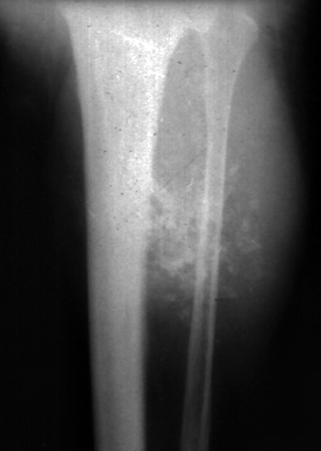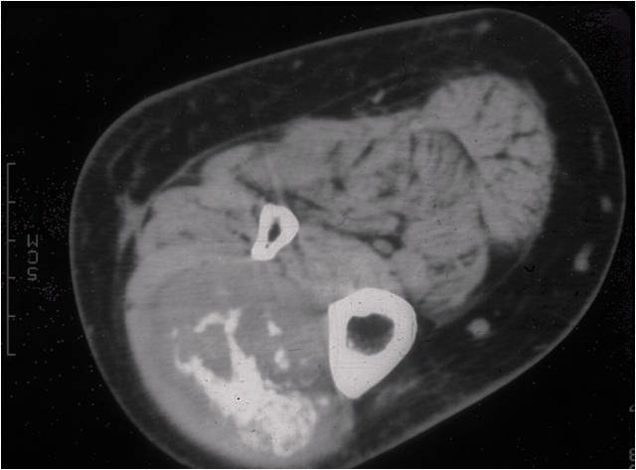

Fig. 1 a y b. a). Tumoración de partes blandas de la pierna izquierda, con una intensa calcificacion grosera, no estructurada. b). La tumoración es de gran tamaño y ocupa el compartimento anterior por delante del peroné.

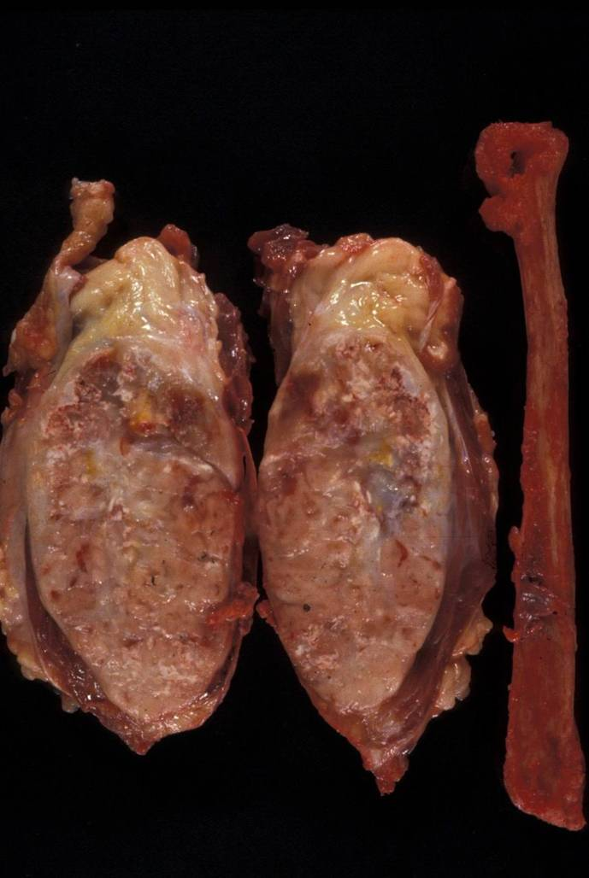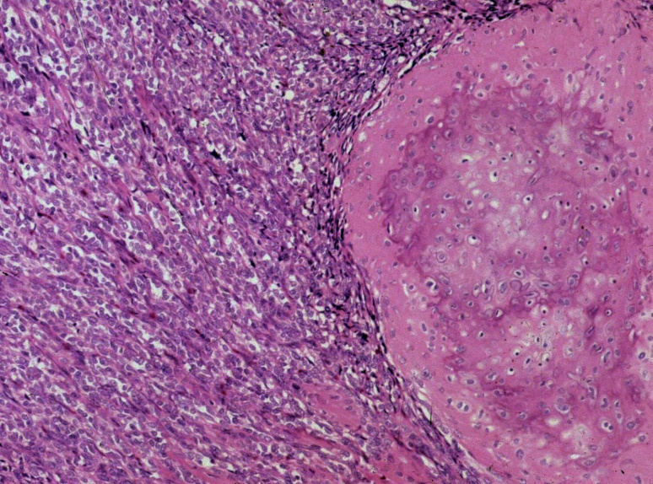

Fig. 2 a y b. a). Sección del tumor mostrando un color grisáceo y una consistencia arenosa debido a su intensa calcificación focal. b). Aspecto histológico que muestra el componente sarcomatoso de células pequeñas y las piezas salpicadas de cartílago hialino bien diferenciado.

